Dół formularza



Radom
29 października 2010

Filmy, taniec, wystawy, degustacje i koncerty - to wszystko w ramach III Dni Kultury Żydowskiej (zdjęcia)
Barbara Koś

Impreza trwa od czwartku do piątku w III Liceum Ogólnokształcącym imienia Dionizego Czachowskiego.
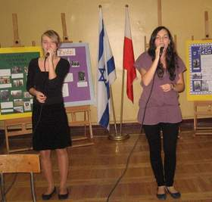
Piosenki żydowskie śpiewały: Emilia Tyczyńska i Ania Lipińska.
(Barbara Koś)

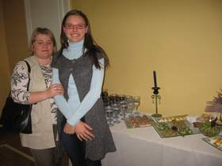
To bardzo ciekawa impreza – uznały jednogłośnie: Beata Chojnacka, nauczycielka chemii ( z lewej) i uczennica, Daria Górka. Obok nic stół z daniami żydowskimi.
(Barbara Koś)

Przez te dni szkolne klasy zamieniły się w małe placówki kultury a z małej sali gimnastycznej i z "sali z lustrami” dobiegały dźwięki muzyki. Można było tam słuchać piosenek żydowskich w wykonaniu uczennic: Oli Jeżak i Ani Lipińskiej, uczestniczyć w warsztatach tańca izraelskiego prowadzonych przez Irenę Czerską i prezentacjach artystycznych "Spotkania z kulturą żydowską”.
Warsztaty na temat dziedzictwa kulturowego Żydów w Radomiu prowadziła Anna Prokop, która od początku jest koordynatorem Dni.
W hali widowiskowo - sportowej trwał konkurs "Historia i kultura Żydów i Izraela”. Na finał konkursu złożyły się inscenizacje, piosenki i pieśni żydowskie, pokazy taneczne, prezentacje multimedialne oraz wystawa prac plastycznych.
Klasy biorące udział w konkursie przygotowały wystawę "Targi Projektów Klasowych”. Prezentowane były gazetki ścienne, albumy, foldery, broszury i makiety zawierające przedmioty kultury żydowskiej i izraelskiej.
Osobną grupę stanowił pofestiwalowy pokaz filmów VII Międzynarodowego Festiwalu Filmowego "Żydowskie Motywy" 2010, który zorganizowano przy współpracy ze Stowarzyszeniem Żydowskie Motywy.
A o świętach i obyczajach żydowskich mówiła młodzieży Dominika Gajewska z Fundacji Ochrony Dziedzictwa Żydowskiego w Warszawie. We współpracy z Ambasadą Izraela w Polsce zorganizowano wystawę "Izrael - wczoraj i dziś" w technice trójwymiarowej.
Nad porządkiem programu czuwali uczniowie: Karolina Stępień i Damian Kaca.
-To już trzecia edycja imprezy upowszechniającej wiedzę o kulturze, religii i historii Żydów i Izraela – powiedziała nam Anna Prokop. - Zainicjowała ją pani dyrektor Danuta Sawicka i jak widać, młodzież jest bardzo zainteresowana tym spotkaniem kultur. Chcemy nie tylko zapoznawać młodzież z historią, religią, tradycją i kulturą Żydów i Izraela ale również przywracać pamięć o wielokulturowej historii naszego miasta. Zwracamy przy tym uwagę na wzajemne związki kultury polskiej i żydowskiej. Chodzi nam także krzewienie tolerancji i idei dialogu kultur.
Danuta Sawicka, dyrektor III Liceum Ogólnokształcącym imienia Dionizego Czachowskiego:
- Cieszę się, że inicjatyw organizowania Dni Kultury Żydowskiej zainteresowała naszych uczniów. Dni po raz pierwszy zorganizowaliśmy w 2008 roku i skupiały się głównie na Holocauście. Ale już rok temu postanowiliśmy więcej uwagi poświęcić kulturze narodu żydowskiego, którego przedstawiciele żyli także w Radomiu. To też skupia uwagę młodzieży. Historia radomskiej mniejszości żydowskiej przed II wojną światową tworzy historię miasta. Uczymy również młodzież szacunku dla ludzi reprezentujących inną kulturę i wyznających inną religię.
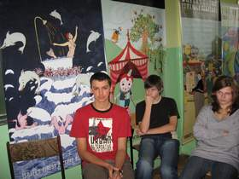
Pokazy filmowe odbywają się w klasie ozdobionej ilustracjami do żydowskich bajek
(Barbara Koś)

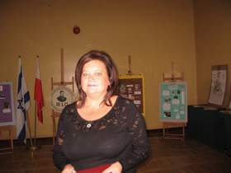
Danuta Sawicka, dyrektor III Liceum: - Cieszę się, że inicjatyw organizowania Dni Kultury Żydowskiej zainteresowała naszych uczniów. Dni po raz pierwszy zorganizowaliśmy w 2008 roku i skupiały się głównie na Holocauście. Ale już rok temu postanowiliśmy więcej uwagi poświęcić kulturze narodu żydowskiego, którego przedstawiciele żyli także w Radomiu. To też skupia uwagę młodzieży. Historia radomskiej mniejszości żydowskiej przed II wojną światową tworzy historię miasta. Uczymy również młodzież szacunku dla ludzi reprezentujących inną kulturę i wyznających inną religię.
(Barbara Koś)

